Lektor Michael Pihl
12. jan. 2015
JB
udgiver fagbog
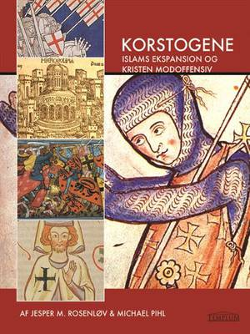
Michael Pihl og Jesper M. Rosenløv, lektorer på henholdsvis Sorø Akademi og Københavns VUC, har udgivet bogen ”Korstogene, Islams ekspansion og kristen modoffensiv”.
Bogen er en undersøgelse af Korstogene, som de i middelalderen kom til udtryk i konflikten mellem den kristne og muslimske verden om kontrollen med Det Hellige Land. Analysen omfatter dog ikke kun de magtpolitiske, økonomiske og religiøse årsager, der ligger bag konflikten, men også hvorfor henholdsvis kristne og muslimer var voldsparate og villige til at føre krige herfor. Derfor begynder undersøgelsen med profeten Muhammed og fortsætter med forholdet mellem de tre Abrahamreligioner frem til korstogene. Afslutningsvis er der et mindre afsnit om Konstantinopels fald, den spanske reconquista samt eftertidens syn på korstogene.
”Korstogene, islams ekspansion og kristen modoffensiv” er en spændende grundbog på 111 sider med gode kort og samtidige illustrationer. Derudover er der en imponerende kildesamling på 220 kilder, der giver gode muligheder for forståelse af og arbejde med denne periode i verdenshistorien.
Per Højland

